ข้อมูลเชิงสถิติเรื่องร้องเรียนการทุจริต
สถานีตำรวจภูธรเมืองขอนแก่น
ข้อมูล ณ วันที่ 31 มีนาคม พ.ศ.2569
เดือน/ปี | ช่องทางที่ร้องเรียน/จำนวนเรื่อง |  |  |  | ยุติเรื่อง |  |  | อยู่ระหว่างดำเนินการ | รวม
เดือน/ปี | สถานีตำรวจ | จเรตำรวจ | หน่วยงานรับเรื่องร้องเรียน | หน่วยตรวจสอบ | วินัย | อาญา | แห่ง | อยู่ระหว่างดำเนินการ | รวม
ตุลาคม 2568 | 0 | 0 | 0 | 0 | 0 | 0 | 0 | 0 | ไม่มีเรื่องร้องเรียน
พฤศจิกายน 2568 | 0 | 0 | 0 | 0 | 0 | 0 | 0 | 0 | ไม่มีเรื่องร้องเรียน
ธันวาคม 2568 | 0 | 0 | 0 | 0 | 0 | 0 | 0 | 0 | ไม่มีเรื่องร้องเรียน
มกราคม 2569 | 0 | 0 | 0 | 0 | 0 | 0 | 0 | 0 | ไม่มีเรื่องร้องเรียน
กุมภาพันธ์ 2569 | 0 | 0 | 0 | 0 | 0 | 0 | 0 | 0 | ไม่มีเรื่องร้องเรียน
มีนาคม 2569 | 0 | 0 | 0 | 0 | 0 | 0 | 0 | 0 | ไม่มีเรื่องร้องเรียน
รวม | 0 | 0 | 0 | 0 | 0 | 0 | 0 | 0 | ไม่มีเรื่องร้องเรียน

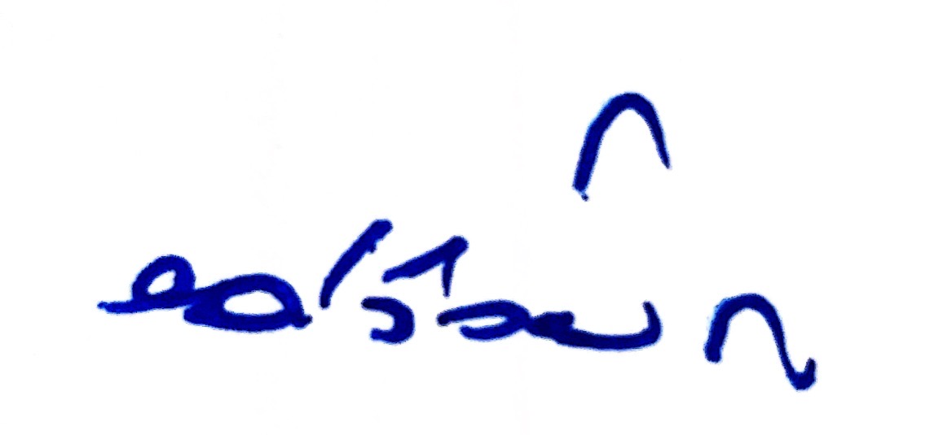
ตรวจแล้วถูกต้อง

พ.ต.อ.
( ยศวัจน์ แก้วสืบธัญนิจ )
ผกก.สภ.เมืองขอนแกน

